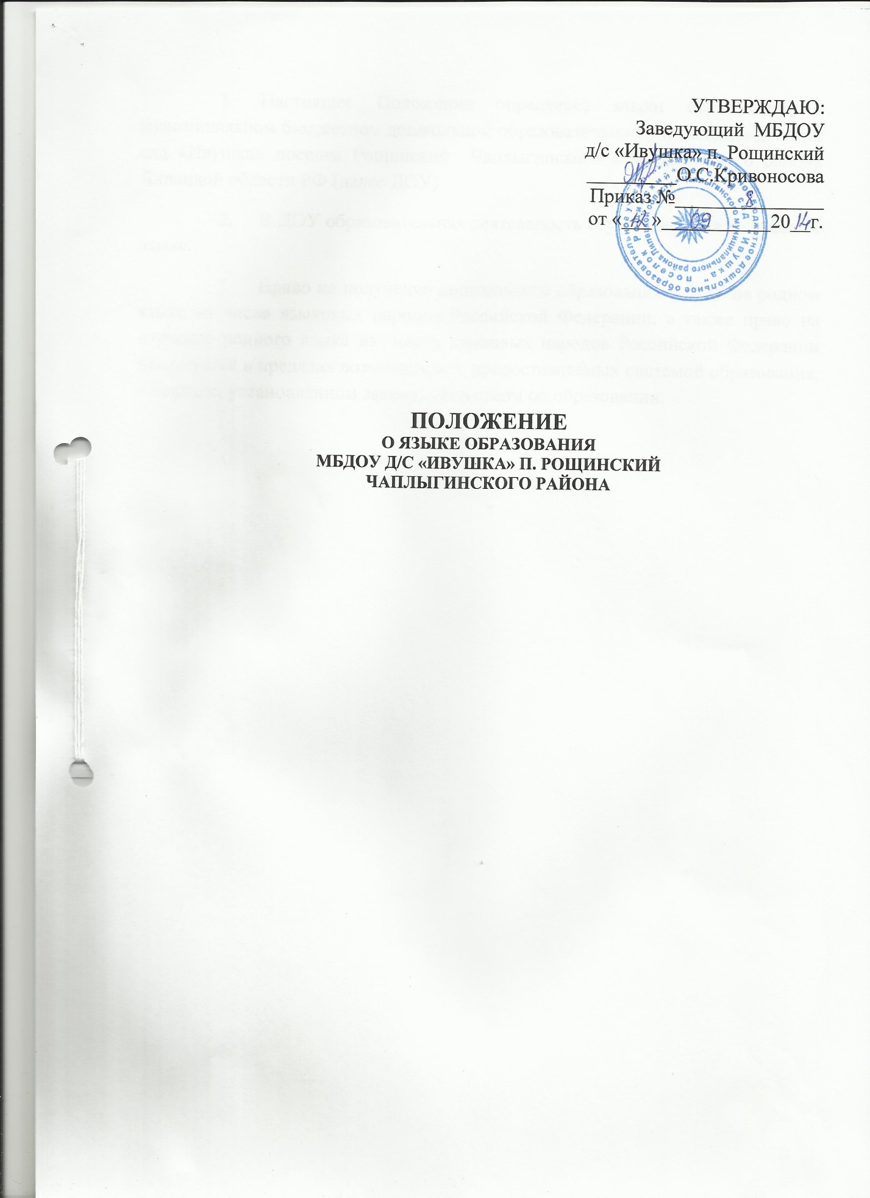

- Настоящее Положение определяет языки образования в муниципальном бюджетном дошкольном образовательном учреждении детский сад «Ивушка» поселка Рощинский Чаплыгинского муниципального района Липецкой области РФ (далее ДОУ)
- В ДОУ образовательная деятельность осуществляется на русском языке.
- Право на получение дошкольного образования в ДОУ на родном языке из числа языковых народов Российской Федерации, а также право на изучение родного языка из числа языковых народов Российской Федерации реализуется в пределах возможностей, предоставляемых системой образования, в порядке, установленном законодательством об образовании.

